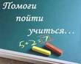

Вопрос готовности ребенка к школе многие родители часто связывают лишь со сформированностью у него сугубо образовательных навыков и умений. Но даже при наличии у дошкольника необходимого запаса знаний и умений, уровня интеллектуального и волевого развития, ему будет трудно учиться в школе без определенной социальной и психологической готовности к обучению.
Консультативное отделение предлагает новую форму работы – родительский клуб «Успешные дети – успешные родители». Цель которого: оказание помощи родителям и их детям по подготовке детей к школе.
После занятий дети обретают психологическую и эмоциональную зрелость к школьному обучению, способствующую легкой адаптации к школе. Родители повышают психолого-педагогическую культуру.

Мы ждем вас по адресу:

г. Талица, ул. Луначарского, д. 72
телефоны для справок:
(34371) 2-22-05, 2-86-70,

Консультативное отделение
телефоны для справок:
2-86-70

Чтобы получить дополнительную информацию обращайтесь
к нам

«Социально-реабилитационный центр для несовершеннолетних Талицкого района»

Консультативное отделение


г.Талица, 2015г.

Специалисты отделения оказывают комплексную бесплатную помощь родителям и детям, оказавшимся в сложной жизненной ситуации:
- социально-правовую,
- социально-педагогическую,
- социально-психологическую,

Содействуют в оказании профилактической и просветительской работе

УСЛУГИ, ПРЕДОСТАВЛЯЕМЫЕ СПЕЦИАЛИСТАМИ
ОТДЕЛЕНИЯ НЕСЕЛЕНИЮ:

ЛОГОПЕД. Проводит индивидуальные занятия по исправлению отклонений в развитии речи, восстановлению нарушенных функций, работает в тесном контакте с учителями и воспитателями.
Часы работы:
Часы работы: понедельник, вторник, среда, четверг,
08.00 – 17.00
Пятница с 08.00 до 16.00

ПСИХОЛОГ. Проводит социально-психологическое консультирование, психологическую коррекцию и помощь обратившимся клиентам. Оказывает помощь клиентам в налаживании взаимоотношений с близкими людьми и детьми.

Часы работы: понедельник, вторник, среда, четверг,
08.00 – 17.00
Пятница с 08.00 до 16.00

СПЕЦИАЛИСТ ПО СОЦИАЛЬНОЙ РАБОТЕ. Осуществляет комплекс мероприятий по социальной защите личности несовершеннолетних, выявляет трудности и проблемы конфликтных ситуаций для оказания своевременной социальной поддержки и помощи семьи и детей.
Часы работы: понедельник, вторник, среда, четверг,
08.00 – 17.00
Пятница с 08.00 до 16.00

ЮРИСКОНСУЛЬТ. Осуществляет консультации юридического характера, проводит лекции по воспитанию правовой культуры населения. Оказывает юридическую помощь семьям.
Часы работы: понедельник, вторник, среда, четверг,
08.00 – 17.00
Пятница с 08.00 до 16.00

Мы ждём Вас

Специалисты
участковой службы

Луковникова Татьяна Дмитриевна
специалист по социальной работе
по совместительству заведующая отделением

Завьялова Вера Владимировна
специалист по социальной работе

Ильиных Любовь Григорьевна
специалист по социальной работе

Паршина Лилия Владимировна
специалист по социальной работе

Циома Екатерина Алексеевна
специалист по социальной работе

Часы работы:

понедельник – четверг с 8.00 до17.00
пятница с 8.00 до16.00

перерыв с 12.00 до 13.00

Обращение

Посмотрите вокруг, если Вы видите:

- РЕБЕНКА, который побирается;
- РЕБЕНКА, который грязно или не по сезону одет;
- РЕБЕНКА, который хулиганит, выпивает или употребляет наркотические вещества;
- РЕБЕНКА, который не посещает школу;
- СЕМЬЮ, которая ведет асоциальный образ жизни и не заботится о ребенке;

ОТДЕЛЕНИЕ ПРОФИЛАКТИКИ
БЕЗНАДЗОРНОСТИ
С УЧАСТКОВОЙ СЛУЖБОЙ

- ФАКТЫ жестокого обращения с детьми;
- ФАКТЫ вовлечения несовершеннолетних в употребление спиртных напитков и наркотических веществ;
- ФАКТЫ вовлечения несовершеннолетних в преступную деятельность.

Мы ждем Вас по адресу:

г. Талица, ул. Луначарского, 72

Телефон 8(343)71 28670

Государственное бюджетное учреждение социального обслуживания населения
Свердловской области
"Социально-реабилитационный центр для несовершеннолетних
Талицкого района"



г. Талица

Деятельность отделения направлена на социальное обслуживание семей, несовершеннолетних, находящихся в социально – опасном положении, комплексного решения проблем их социальной реабилитации (адаптации), выявления несовершеннолетних, оставшихся без попечения родителей, безнадзорных и беспризорных детей на обслуживаемой территории.

Направления деятельности отделения:
-выявление семей, несовершеннолетних группы «социального риска»,несовершеннолетних безнадзорных, оставшихся без попечения родителей;
- социальные патронажи семей, состоящих на учете, как находящихся в социально – опасном положении, иной трудной жизненной ситуации;
- пропаганда здорового образа жизни, повышение правовой компетентности граждан, несовершеннолетних, пропаганда семейных форм устройства детей;
- разработка и реализация комплексной программы реабилитации семьи по выводу семьи из социально – опасного положения;
- проведение информационной работы с несовершеннолетними, обучающихся в образовательных учреждениях города по профилактике правонарушений, употребления психо – активных веществ;
- ведение банка данных по семьям группы риска, по семьям, находящимся с социально – опасном положении.

Основные формы работы с семьей и несовершеннолетними:
- Социальный патронаж.
Цель: наблюдение семьи в естественных условиях, раннее выявление ее проблемных ситуаций и своевременное оказание помощи.
- Консультирование.
Цель: помощь семье в систематизации и объективной оценке стоящих перед ней проблем, ознакомлении с различными сценариями их решения, расширении социальных возможностей, актуализации внутренних ресурсов семьи.
- Работа с Банком данных.
Цель: ведение персонифицированного учета семей, находящихся в социально – опасном положении.
- Оформление информационных уголков, разработка листовок и буклетов.
Цель: повышение правовой, психологической, педагогической культуры граждан.
-Содействие в устройстве несовершеннолетних в стационарное отделение Центра.
Цель: прохождение курса социальной реабилитации детей из семей, находящихся в социально опасном положении и иной трудной жизненной ситуации, защита прав и интересов несовершеннолетних.
-Участие в реализации профилактических мероприятий.
Цель: оказание помощи и выявление детей безнадзорных, оставшихся без попечения родителей при проведении мероприятий профилактического характера в рамках участия в рейдах, акциях «Подросток», «Школьник», «Безнадзорные дети» и т.д.

Данный вид социальных услуг предоставляется следующим категориям граждан:

- Инвалиды;
- лица, перенесшие травмы, хирургические операции;
- лица, страдающие заболеваниями, нуждающиеся в технических средствах;
- лица, попавшие в трудную жизненную ситуацию.

ДОКУМЕНТЫ,
необходимые
для оформления:

- Справка-заключение от врача.
- Паспорт.
- Карта ИПР (ксерокопия)
- Справка о составе семьи
- Снилс (ксерокопия)

Адрес:

г. Талица,
ул. Луначарского, д.72

Часы работы:

с 8.00 до 12.00
с понедельника по пятницу

(34371) 2-86-70

Специалист пункта проката технических средств реабилитации:

Дмитриева Лариса Владимировна

Все услуги
предоставляются
БЕСПЛАТНО!

ГБУ СОН СО
«Социально–реабилитационный центр для несовершеннолетних Талицкого района»

Отделение
Приема граждан

Пункт проката технических средств реабилитации

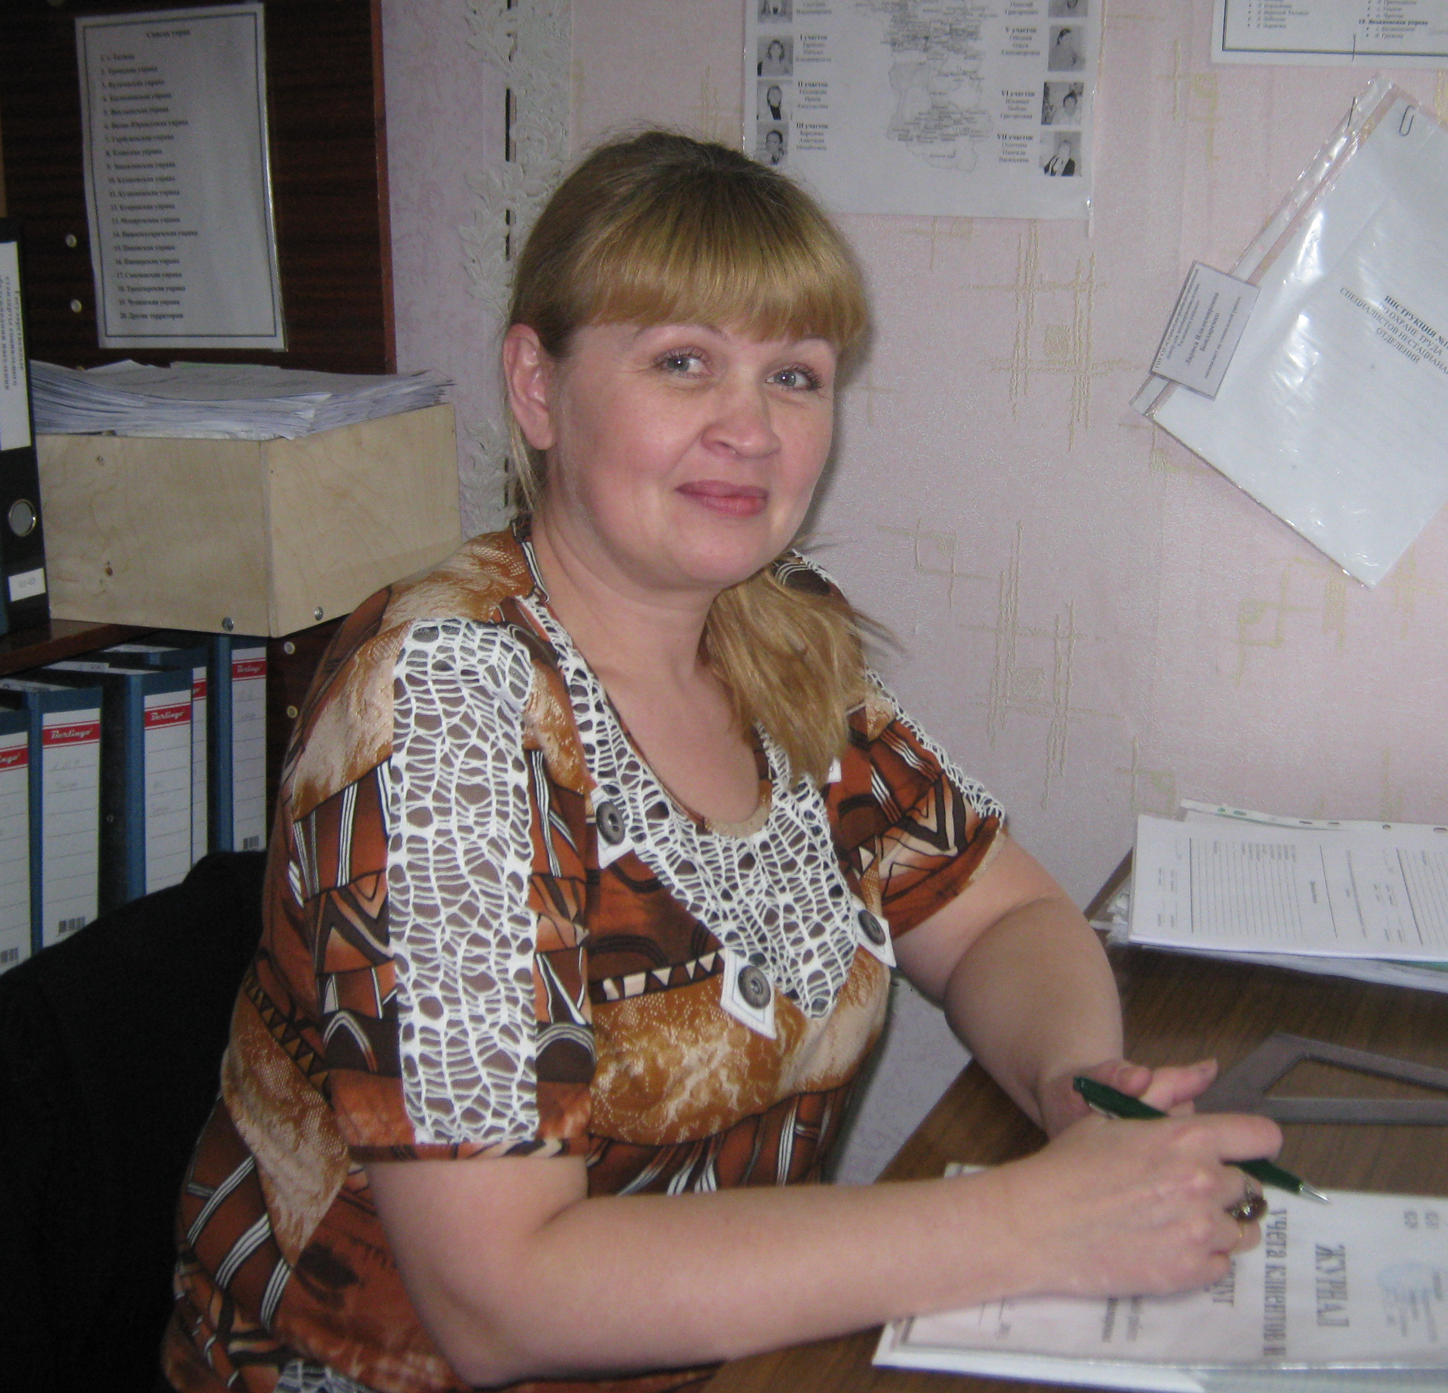

г. Талица
2016 г.

Физиотерапевтические аппараты

- Телефонный аппарат для слабослышащих;
- Часы-будильник для глухих с виброзвонком (КАДИО);
- Часы-будильник с синтезатором речи для слепых;
- Часы наручные для слепых электронные;
- Измеритель артериального давления с речевым выводом информации;
- Световой индикатор;
- Аппарат «Витафон»;
- Аппарат «Минитаг»;
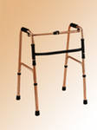
- Аппарат Дюна-1;
- Аппарат Геска-1
- Аппарат Вита;
- Аппарат «Мустанг»;
- Аппарат Дэнас;
- Аппарат Ультратон;
- Аппарат Алмаг;
- Ингалятор ультразвуковой – терапия «Муссон 2-01»,
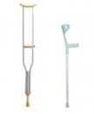
- «Ромашка»- детский ингалятор
- Ингалятор ультразвуковой – терапия;
- «Муссон 2-01», «Ромашка»- детский ингалятор;
- Глюкометр саттелит Плюс и «Аку-чек»;
- Трость металлическая с малой площадью 4-х опорная;
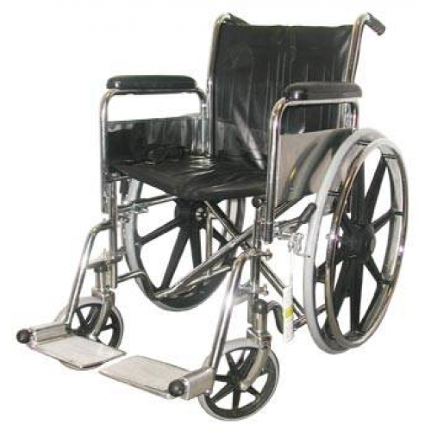
- Тележка – платформа для инвалидов;
- Умывальник передвижной;
- Миниатюрный кассетный магнитофон (диктофон);
- Массажер магнитный КМ-914;
- Магнитный вибромассажер ОР-185;
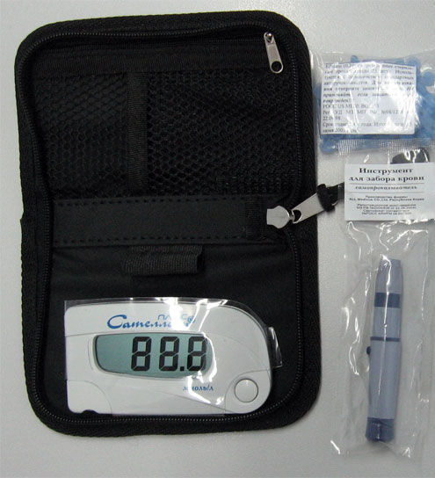
- Магнитный вибромассажер;
- Массажер «Тэтрабол»;
- Сауна для лица «Бетро»;
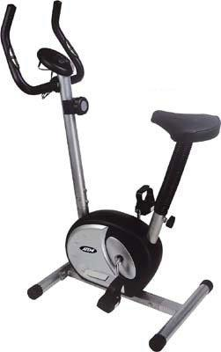
- Дыхательный тренажер Фролова;
- Воспроизводящее устройство для прослушивания говорящей книги МП3;
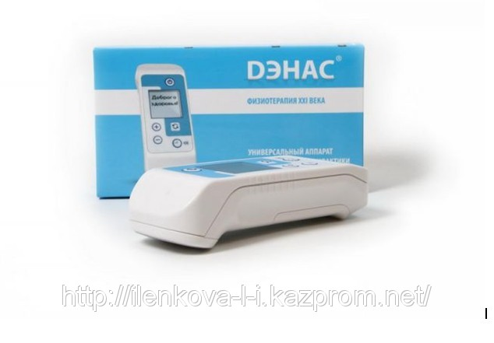
- Кресло стул с санитарным оснащением;
- Кресло коляска;
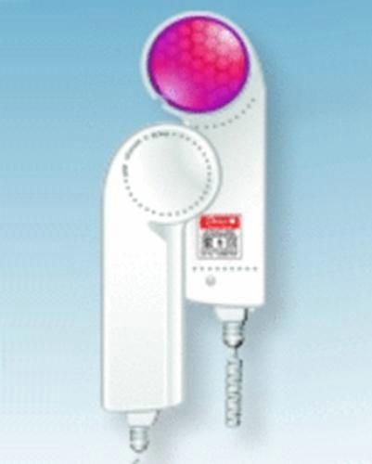
- Подставка «Манеж» для унитаза;
- Облучатель УФО-В

Туристическое оборудование

- Палатка каркасная 4-х местная;

- Лодка надувная резиновая 2-х местная;
- Баян;
- Гитара;
- Спальный мешок двухслойный;
- Коврик туристический;
- Набор туристический;
- Мангал и 6 шампуров;
- Жилет спасательный;
- Нарды большие;
- Мяч;
- Беговая дорожка;
- Велотренажер;
- Различные эспандеры;
- Велосипед;
- Гамак;
- Механический тренажер «БЭТТА».

И другие средства реабилитации

